Что такое долевое строительство?  Долевое строительство – строительство многоквартирных домов и иных объектов недвижимости с привлечением денежных средств граждан и юридических лиц, у которых впоследствии возникает право собственности на объекты долевого строительства и права общей долевой собственности на общее имущество в многоквартирном доме и ином объекте недвижимости.  Основные понятия в долевом строительстве  Застройщик – юридическое лицо, имеющее в собственности, на праве аренды или безвозмездного пользования земельный участок и привлекающее денежные средства участников долевого строительства для возведения многоквартирных домов на основании полученного разрешения на строительство.  Объект долевого строительства – жилое или нежилое помещения, подлежащие передачи участнику долевого строительства после получения разрешения на ввод в эксплуатацию многоквартирного дома и иного объекта недвижимости.  Участники долевого строительства (дольщики) – граждане и юридические лица, которые на основании договора участия в долевом строительстве вступили в отношения, связанные с привлечением денежных средств для долевого строительства многоквартирных домов.  Основной закон в долевом строительстве – Федеральный закон от 30.12.2004 № 214-ФЗ «Об участии в долевом строительстве многоквартирных домов и иных объектов недвижимости и о внесении изменений в некоторые законодательные акты Российской Федерации».  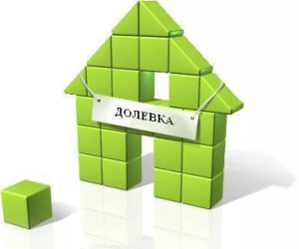 |  | Привлечение денежных средств граждан допускается только:  - на основании договора участия в долевом строительстве;    - путем выпуска эмитентом, имеющим в собственности или на праве аренды, праве субаренды земельный участок и получившим в установленном порядке разрешение на строительство на этом земельном участке многоквартирного дома, облигаций особого вида - жилищных сертификатов, закрепляющих право их владельцев на получение от эмитента жилых помещений в соответствии с законодательством Российской Федерации о ценных бумагах;  - жилищно-строительными и жилищными накопительными кооперативами в соответствии с федеральными законами, регулирующими деятельность таких кооперативов.  Как проверить застройщика?  - на сайте застройщика либо в СМИ изучить проектную декларацию, в которой отражается цель проекта, сроки его реализации, описание строящихся домов, технические характеристики квартир, планируемая стоимость строительства, подрядчики и др.;  - изучить документы на объект (разрешение на строительство, на земельный участок, экономическое обоснование проекта, заключение государственной экспертизы по проекту и др.);  - проверить документы застройщика (учредительные документы, свидетельство о постановке на учет в налоговый орган, свидетельство о государственной регистрации, бухгалтерская отчетность за последние 3 года и др.);  - найти застройщика в списке работающих по ФЗ №214-ФЗ. |  | Прокуратура Северного района  Новосибирской области    Памятка дольщику  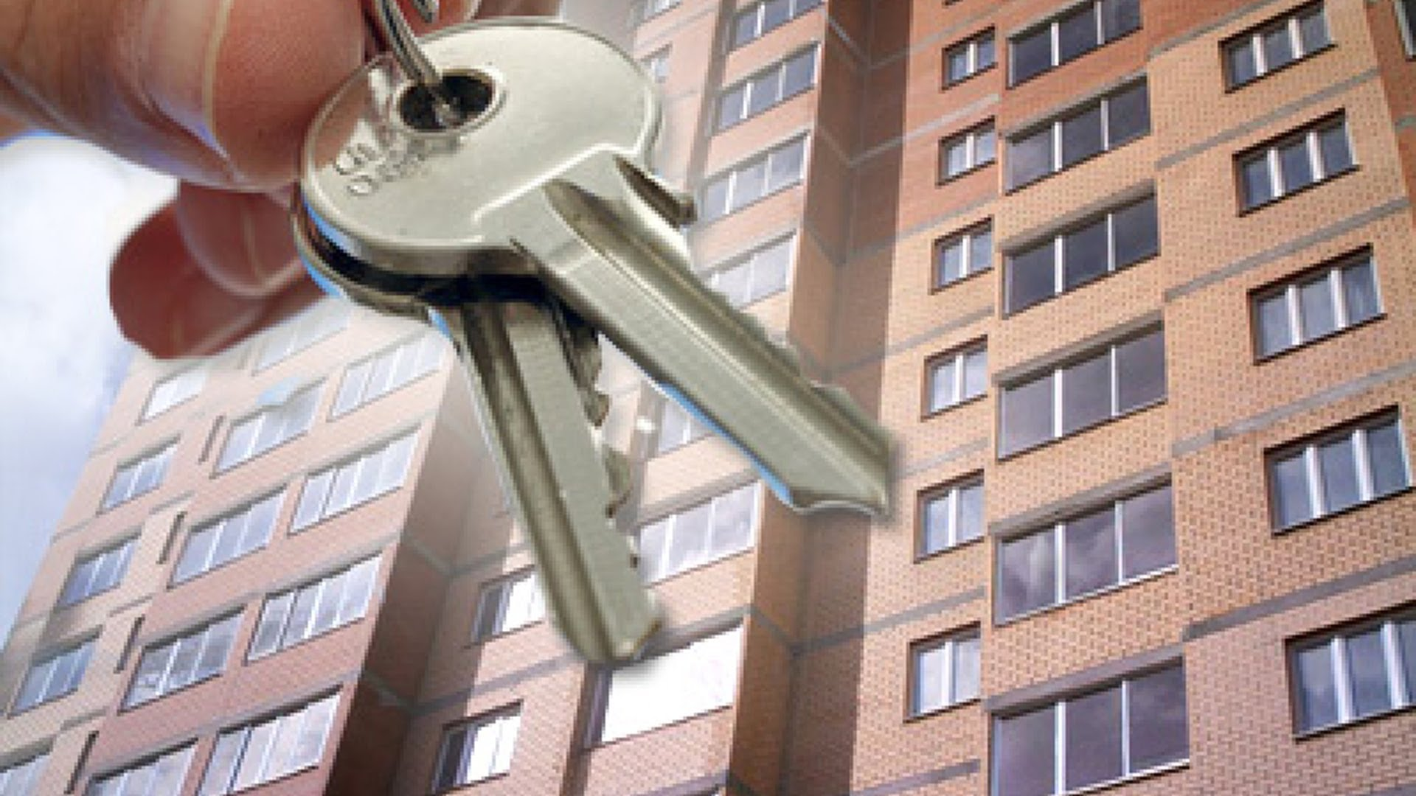  Нужно обязательно знать  Уплата цены договора участия в долевом строительстве производится после его государственной регистрации в Росреестре путем внесения платежей единовременно либо в установленный договором период (ч. 3 ст. 5 Федерального закона №214-ФЗ).  Уступка участником долевого строительства прав требований по договору допускается только после уплаты им цены договора или одновременно с переводом долга на нового участника долевого строительства в порядке, установленном Гражданским Кодексом РФ с согласия застройщика (ч. 1 ст. 11 Федерального закона №214-ФЗ»)  